A határozati javaslat elfogadásához
egyszerű többség szükséges,
az előterjesztés nyilvános ülésen tárgyalható!

161. számú előterjesztés

Bátaszék Város Önkormányzat Képviselő-testületének 2022. augusztus 31-én
16 órakor megtartandó ülésére

Kövesdi utca gyalogos átjáró felújítására vállalkozó kiválasztása

Előterjesztő: Dr. Bozsolik Róbert polgármester

Készítette: Bozsolik Zoltán mb. városüzemeltetési irodavezető

Törvényességi ellenőrzést végezte: Kondriczné dr. Varga Erzsébet
jegyző

Pénzügyileg ellenőrizte: Tóthné Lelkes Erika pénzügyi irodavezető

Tárgyalja:
PG Bizottság: 2022. 08. 30.

Tisztelt Képviselő-testület!

A Kövesdi utca – Hunyadi utca kereszteződésben lévő gyalogos forgalom részére biztosított átjáró állapota olyan mértékben leromlott, hogy az élet- és balesetveszélyes. A balesetek megelőzése érdekében az átjáró lezárásra került a forgalom elől.
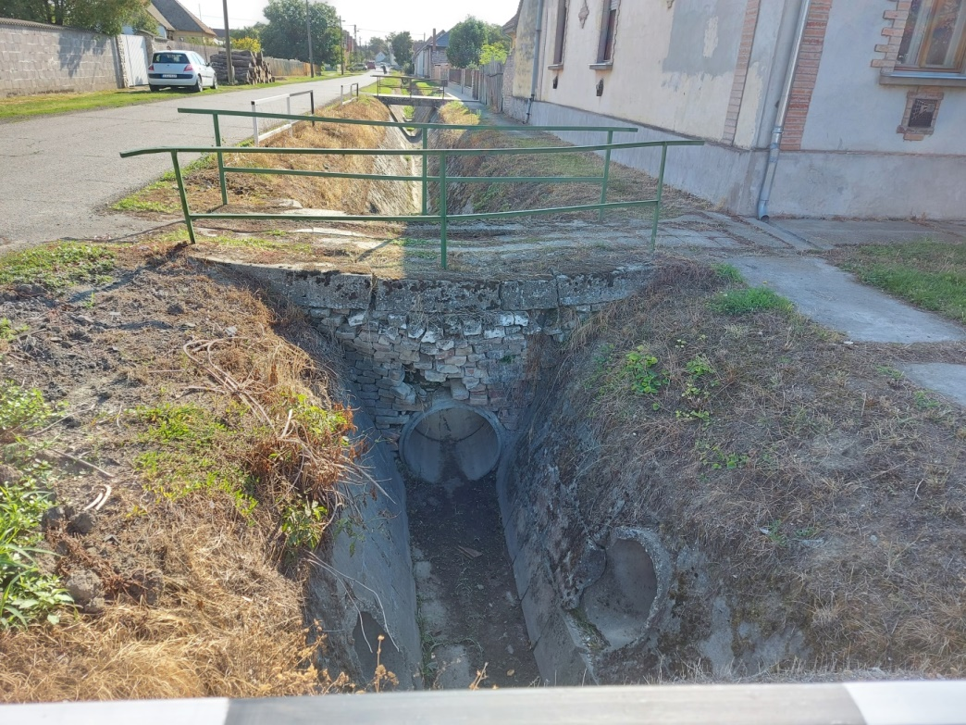
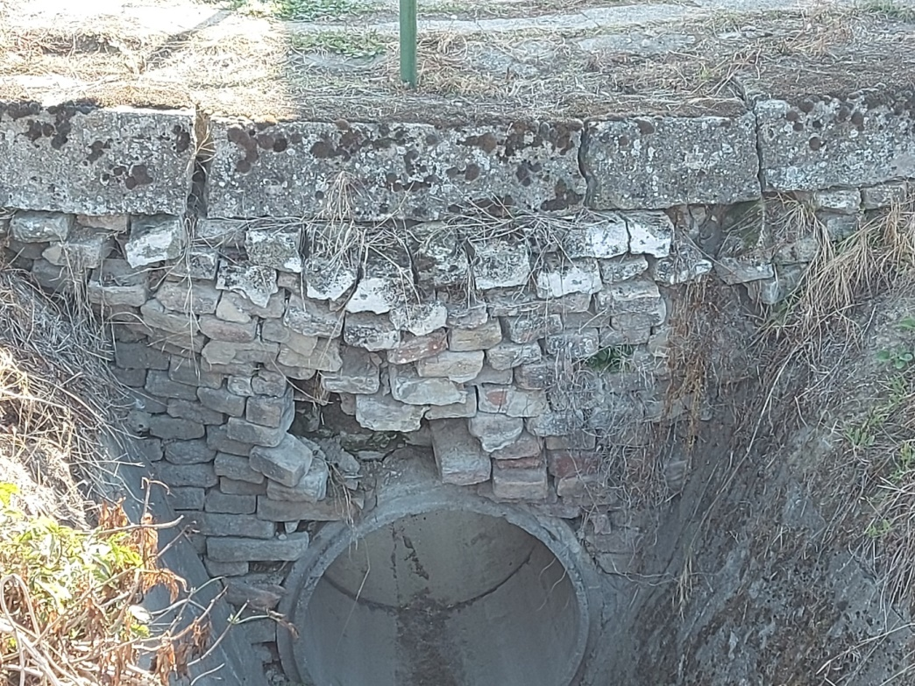

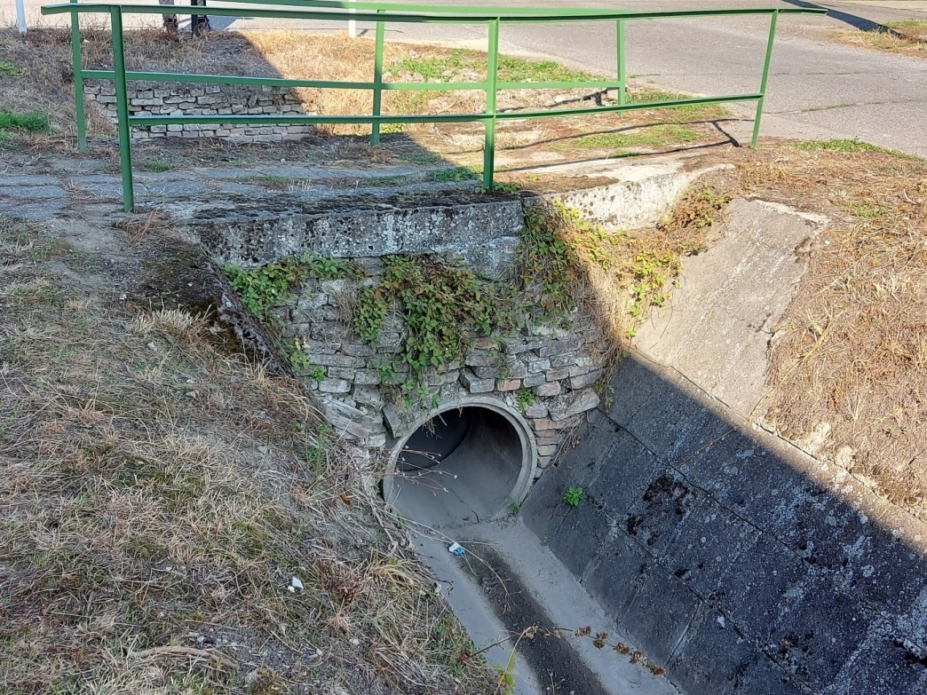
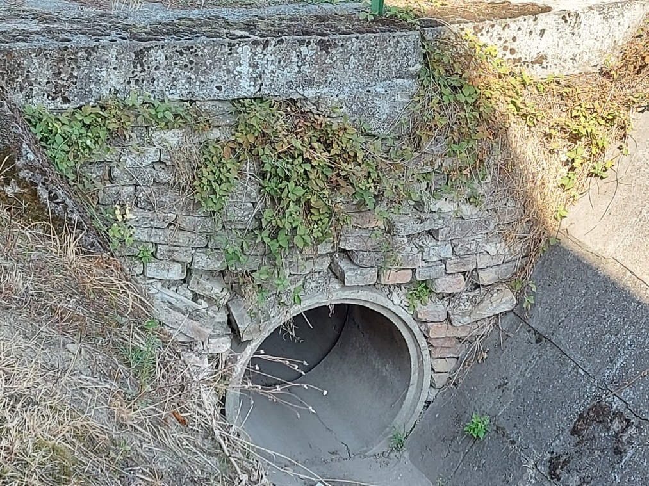

Az átjáró felújítási feladatok elvégzésére ajánlatok kerültek bekérésre.

Ajánlattételre szóló felhívás került kiküldésre három vállalkozónak.

Az ajánlattételi határidő lejártáig három ajánlattevő nyújtotta be ajánlatát. Az ajánlatok formai és tartalmi szempontoknak megfelelnek (lásd 1.sz. melléklet).

Az ajánlattevők árajánlatában az alábbi ellenszolgáltatást ajánlotta meg.

- Az ajánlattevő neve: BÁT-KOM 2004 Kft.

7140 Bátaszék, Baross u. 1/A.

Ajánlati ár: nettó 1.072.835,- Ft + 289.666,- Ft ÁFA (27%), azaz bruttó 1.362.501,- Ft.

- Az ajánlattevő neve: KÉSZ Kft.

7140 Bátaszék, Bonyhádi u. 28.

Ajánlati ár: nettó 1.105.000,- Ft + 298.350,- Ft ÁFA (27%), azaz bruttó 1.403.350,- Ft.

- Az ajánlattevő neve: BÁTÉPKER Kft.

7140 Bátaszék, Orbánhegyi u. 6.

Ajánlati ár: nettó 1.140.800,- Ft + 308.016,- Ft ÁFA (27%), azaz bruttó 1.448.816,- Ft.

Az egyéb városüzemeltetési dologi kiadások terhére javasoljuk a forrás biztosítását.

Javasoljuk a BÁT-KOM 2004 Kft. ajánlattevővel bruttó 1.362.501,-Ft összeggel történő szerződéskötést.

H a t á r o z a t i j a v a s l a t :

Kövesdi utca gyalogos átjáró felújítása kivitelező kiválasztására

Bátaszék Város Önkormányzata Képviselő-testülete;

- a Kövesdi utca gyalogos átjáró felújítása kivitelezési tevékenység ellátására legalacsonyabb ajánlati árat tevő BÁT-KOM 2004 Kft. (7140 Bátaszék, Baross u. 1/A.) bízza meg,
- a feladat ellátásához szükséges bruttó 1.362.501,- Ft vállalkozói díj kifizetését az önkormányzat 2022. évi költségvetésének dologi kiadásai terhére biztosítja.

Határidő: 2022. szeptember 30.
Felelős: Dr. Bozsolik Róbert polgármester
(szerződés aláírásáért)
Határozatról értesül:
Bátaszéki KÖH városüz. iroda
Bátaszéki KÖH pénzügyi iroda
irattár

